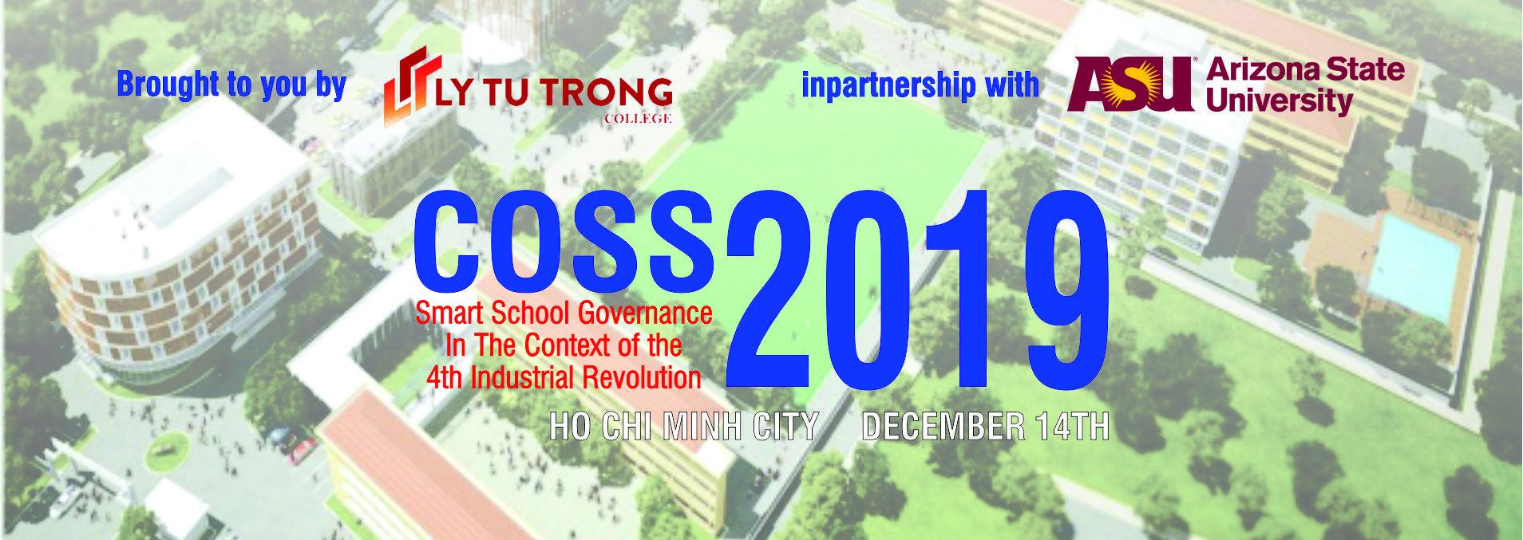
AGENDA

- Conference Chairman: Meritorious Teacher, Dr. Pham Huu Loc – Rector of Ly Tu Trong College of HCMC
Chủ trì hội nghị: NGƯT. TS. Phạm Hữu Lộc - Hiệu trưởng Trường Cao đẳng Lý Tự Trọng Thành phố Hồ Chí Minh
- Program Guide Secretary: Dr. Nguyen Thi Thanh Phuong – Country Director, Arizona State University, USA
Thư ký hướng dẫn chương trình: TS. Nguyễn Thị Thanh Phượng - Giám đốc Quốc gia, Trường Đại học bang Arizona
- Conference Secretary: Dr. Nguyen Ngoc Trang – Dean of International Relation Department. LTTC
Thư ký hội nghị: TS. Nguyễn Ngọc Trang – Trưởng phòng Quản lý Khoa học – Hợp tác Quốc tế

TIME | CONTENTS / NỘI DUNG
7:00 – 7:45  7:45 – 8:00 | Đón tiếp đại biểu tại Hội trường A  Trà và Cà phê  Văn nghệ chào mừng
8:00 – 8:30 | Giới thiệu lý do và đại biểu tham dự  TS. Nguyễn Thị Thanh Phượng, Trưởng đại diện và giao tiếp chính phủ trường đại học Bang Arizona, Hoa Kỳ  Báo cáo đề dẫn hội thảo khoa học  Nhà giáo Ưu tú, TS. Phạm Hữu Lộc – Hiệu trưởng Trường Cao đẳng Lý Tự Trọng TP. Hồ Chí Minh, Chủ trì Hội thảo.  Phát biểu chào mừng hội thảo của đại diện đại học Bang Arizona, Hoa Kỳ  Cô Sasha Stinchfield, giám đốc điều hành đại học Bang Arizona, Hoa Kỳ
8:30 – 9:30 | Bài thuyết trình 1: Học tập linh hoạt theo dự án  Ông Jeff Goss, Phó Hiệu trưởng các chương trình Đông Nam Á, Đại học Bang Arizona, Hoa Kỳ
8:30 – 9:30 | Bài thuyết trình 2: Ứng dụng của công nghệ thông tin trong đào tạo chất lượng cao tại trường học thông minh trong bối cảnh cách mạng công nghiệp 4.0: dưới góc nhìn của “suply chain”/  S. Ranjith Sankar Sankaranarayanan - Giám đốc dự án hợp tác quốc tế, Trường Cao đẳng City of Glasgow, UK
9:30 – 10:00 | Bài thuyết trình 3: Kinh nghiệm triển khai CT Giáo dục theo chuẩn quốc tế phát triển nguồn nhân lực bền vững, năng động đáp ứng CMCN 4.0  Ông John Vlaar Giám đốc điều hành tập đoàn ELECTUDE
Giải lao
10:30 – 11:30 | Tọa đàm: Mô hình đào tạo chất lượng cao trong nhà trường thông minh đáp ứng CMCN 4.0  Điều hành: PGS.TS. Trần Khánh Đức, Giảng viên cao cấp Đại học Bách Khoa Hà Nội  TS. Nguyễn Thị Thanh Phượng, Trưởng đại diện và giao tiếp chính phủ ASU  Mô hình liên kết với doanh nghiệp ở các nước:: kinh nghiệm và thực tiễn  Ông Aru David, Tổng Giám đốc Tổ chức ASSIST  Bà Phạm Thị Diễm – Giám đốc công ty cổ phần và giáo dục iEG company Vietnam  Bà Felicitas Huong Friedrich, Quản lý cấp cao Schneider Electric VN về Truyền thông Xã hội và Giáo dục  Ông Đào Ngọc Hoàng Giang - Tổng Giám đốc Tập đoàn Sao Mai  Hỏi đáp
11:30 -11:45 | Phát biểu Tổng kết Hội nghị  NGƯT. TS. Phạm Hữu Lộc, Hiệu trưởng Trường Cao đẳng Lý Tự Trọng TPHCM  Chụp hình lưu niệm  Bế mạc - TS. Nguyễn Thị Thanh Phượng, Giám đốc quốc gia trường đại học ASU, Hoa Kỳ
 | Chụp ảnh lưu niệm

